งานสอบสวน
รายงานผลการปฏิบัติประจำเดือนประจำเดือน มีนาคม 2567

ประชาสัมพันธ์ประชาชนเกี่ยวกับอาชญากรรมทางเทคโนโลยี


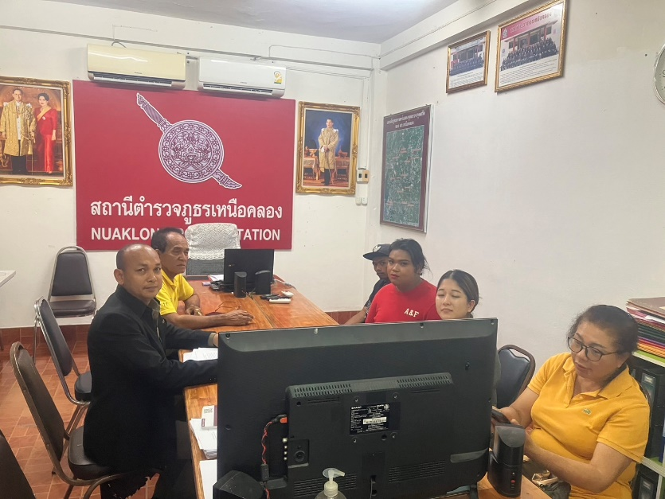

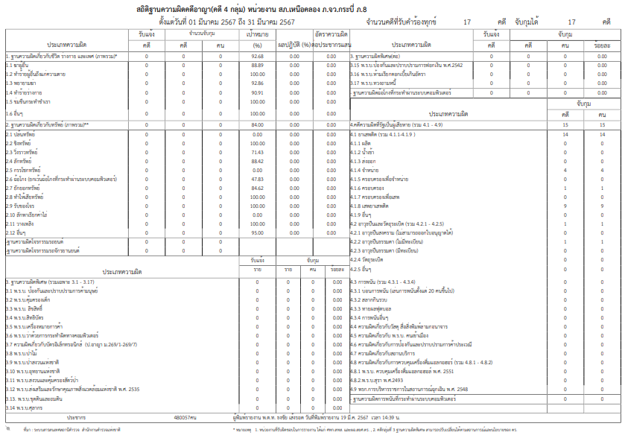
สรุปผลการปฏิบัติคดีอาญา จาก ระบบ CRIMES

